Resultatredovisning i SIP LIGHTers Forsknings- och Innovationsprojekt (FoI-projekt)

Projekttitel | Diarienummer | Projektledare Organisation | Slut  redovisning
Tabelltext |  |  | datum
Detta dokument är en resultatredovisning vid projektslut för Forsknings- och Innovationsprojekt (FoI-projekt) inom det strategiska innovationsprogrammet (SIP) LIGHTer.

Syftet är att dokumentera hur projektet bidrar till de gemensamma effektmålen i Lättviktsagendan, se bilaga 1. En del frågor kan vara svåra att svara på. Gör gärna ett resonemang och försök uppskatta ett svar. Lyft särskilt fram avvikelser och nya tankar inom projektet.

Kontakta SIP LIGHTers verksamhetsledning om du är osäker. Tillsammans blir vi starkare när vi kan visa hela SIP LIGHTers samlade resultat i relation till våra långsiktiga effektmål i bilaga 1. Ta bort gulmarkerad text när du är klar.

Resultatredovisning projektets slut

- Hur har projektresultaten utvecklat lättviktslösningen med avseende på:
[max 1 500 tecken per område, minst en av 1c-1g ska fyllas i.]
  - TRL (teknikmognadsgrad, se bilaga 2 sist i dokumentet)
Beskriv hur TRL har förändrats från start till projektets slut. Motivera.
Text
TRL start: Siffra
TRL slut: Siffra
  - Viktminskning
Beskriv på vilket sätt resultaten har givit en viktminskning. Ge konkreta exempel. Ange kvantitativ viktminskning.
Text
  - Lägre kostnader (om applicerbart, se innovationsteman)
Beskriv på vilket sätt resultaten har givit en lägre konstruktions- och produktionskostnad. Ge konkreta exempel. Ange kvantitativa besparingar.
Text
  - Effektivare utvecklingsmetoder (om applicerbart, se innovationsteman)
Beskriv på vilket sätt resultaten har givit säkrare, bättre och kortare utvecklingstid. Ge konkreta exempel. Ange kvantitativ besparing.
Text
  - Mixade materiallösningar (om applicerbart, se innovationsteman)
Beskriv på vilket sätt resultaten har innehållit mixade materiallösningar. Ge konkreta exempel.
Text
  - Förbättrade egenskaper (om applicerbart, se innovationsteman)
Beskriv på vilket sätt resultaten innehållit förbättrade materialegenskaper eller processer. Ge konkreta exempel.
Text
  - Innovativa funktioner (om applicerbart, se innovationsteman)
Beskriv på vilket sätt resultaten är innovativa och t ex innehållit multifunktionella material, komponenter eller system. Ge konkreta exempel.
Text
  - Hållbarhetspåverkan i ett livscykelperspektiv
Beskriv hur resultaten har ökat hållbarheten i ett livscykelperspektiv med utgångspunkt från den hållbarhetsanalys som gjordes i projektets ansökningsfas
Text

- Industrialisering av projektresultaten
Beskriv hur projektresultaten har (eller kommer att ha) industrialiserats. Hur ser industrialiseringsplanen ut? Vem driver industrialiseringen?
Text
- Effekter av resultaten – tillväxt, export och konkurrenskraft
Vad förväntas implementeringen av resultaten innebära för tillväxt, export och konkurrenskraft? Resonera och uppskatta.
Text
- Utbildningsmaterial
Hur har projektet resulterat i material för kompetensutveckling? I vilka former sker kompetensutvecklingen och vem ansvarar för det efter projektets slut?
Text
- Branschöverskridande samverkan
Hur har det branschöverskridande samarbetet fungerat och påverkat projektresultaten? Ange om nya branscher har tillkommit under projektet.
Text
- Konkreta tekniska resultat
Vilka resultat har erhållits i form av demonstratorer, tekniker, processer, tjänster etc?
Fyll i tabellen nedan.

Resultat i form av demonstratorer (virtuella, fysiska), tekniker, processer, tjänster etc | Konkreta mål, t ex vikt, kostnad, tid etc. | Förväntad implementering i kommersiella produkter
Tabelltext (t ex en fysisk demonstrator av en betydlig lättare bakaxelbalk för lastbil, eller en ny limningsprocess för fogning av stål mot kolfiberkomposit.) | Tabelltext (T ex 50 % viktminskning, 35 % lägre kostnad) | Tabelltext (ca 5 år efter projektavslut)

- Måluppfyllnad
Fyll i tabellen nedan

Mål enligt projektplan/ansökan | Måluppfyllelse - halvtid | Måluppfyllelse - slut
Tabelltext: exempel kan vara  – utveckla ny metod  – utvärdera 2 koncept  – ta fram en kurs inom fogning  – tillverka 2 demonstratorer | Se halvtidsrapport | Tabelltext: t ex  – 1 metod utvecklad  – 2 koncept utvärderat  – 1 kurs utvecklad  – 1 demonstrator

Bilaga 1 Lättviktsagendans effektmål

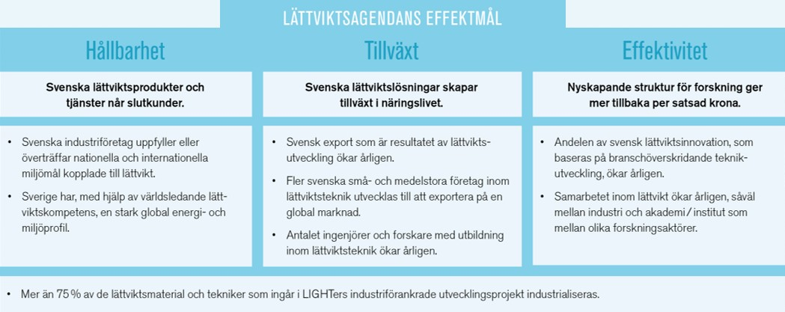

Bilaga 2 TRL-skalan

